# java网络通信编程基础

实验名称：java网络通信编程基础

学时安排：2课时 指导老师：李赞

实验类别：验证型、设计型 实验要求：1人1组

学号： 姓名： 班级：

## 一、实验目的和任务

1. 本实验要求了解ubuntu平台java环境基本配置过程。

2. 能够在ubuntu平台运行基础的java程序。

3. 在ubuntu平台中运行简单的使用java编写的TCP通信程序。

## 二、实验设备介绍

1.软件需求： win10操作系统，VMware workstation，ubuntu18，java11。

## 三、注意事项和要求

1.设置Ubuntu软件源进行在线安装Java软件包。

2.java源程序不要使用package，Java的文件名要与类名一样。

3.程序运行结果与源码截屏后提交到学习通平台。

## 四、实验内容和步骤

### **4.1 java的安装**

大多数操作系统平台都支持安装java虚拟机运行环境，java源程序经过编译得到字节文件，该字节文件则在jre环境上运行，java程序具有跨平台运行特性。Ubuntu安装java运行环境的方式有两种，一是下载完整的安装包，二是使用在线安装命令。在ubuntu源中包含了OpenJDK软件包，下面是命令安装方法：

安装命令

sudo apt update

sudo apt upgrade

sudo apt install openjdk-11-jdk

安装过程中会下载安装并直接安装，安装完成后检查java的版本：

java --version

卸载java环境的命令是：

sudo apt remove openjdk-11-jdk

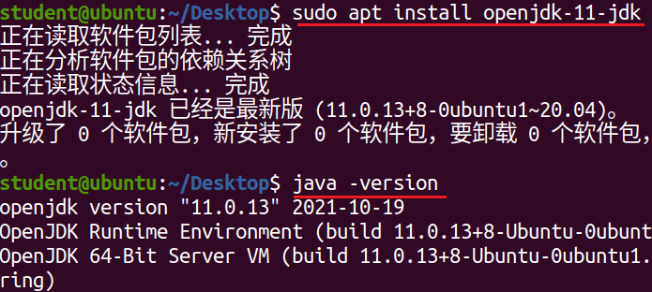

支持utf8字符编码的文本编辑器都可以用来编写java源程序，下面是使用安装了java扩展插件的VScode工具编写java代码的截图。

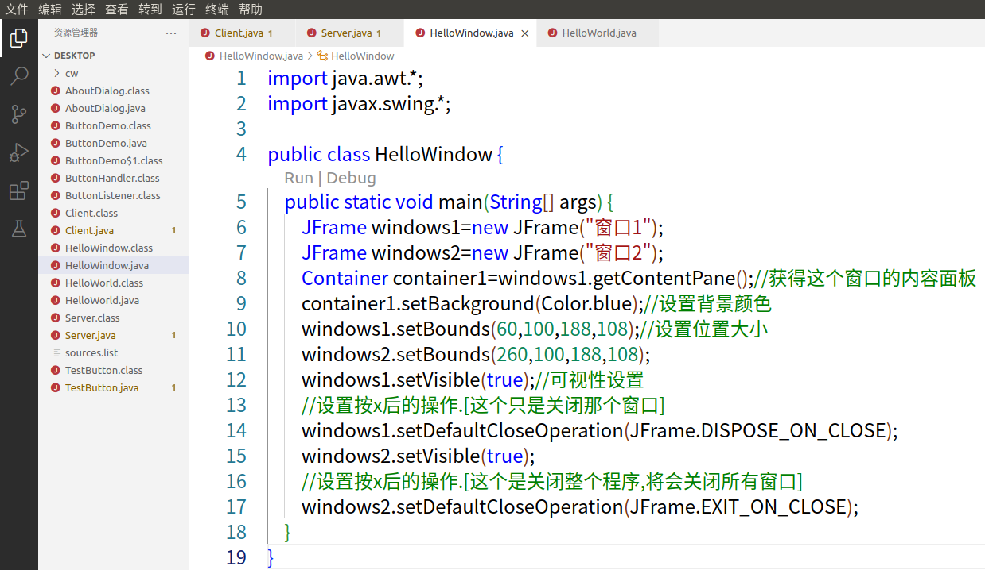

### **4.2基本的java程序**

java是面向对象的程序语言，每个java程序必须是一个类，所有的java类都继承自Object，每个java类的文件名必须与类名一样，文件后缀是.java，下面是一个最简单的java程序，该文件名是HelloWorld.java，类名也是HelloWorld。

public class HelloWorld {

public static void main(String[] args) {

System.out.println("Hello World");

}

}

java程序需要使用javac命令对源码文件进行编译，生成.class文件，该文件被称为字节码文件，并且使用java命令让java虚拟机来运行它。

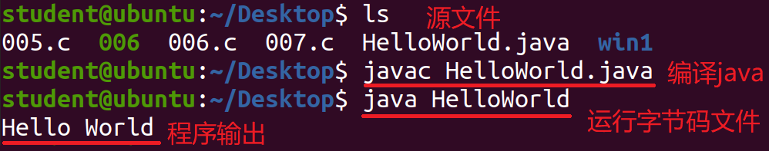

### **4.3java窗体程序**

Java支持运行图形化的窗体程序，窗体具有按钮等控件，具需要相应的响应函数。

#### **4.3.1简单的JDialog窗体程序**

下面是一个简单的使用JDialog类派生的java窗体程序的示例代码和运行效果。

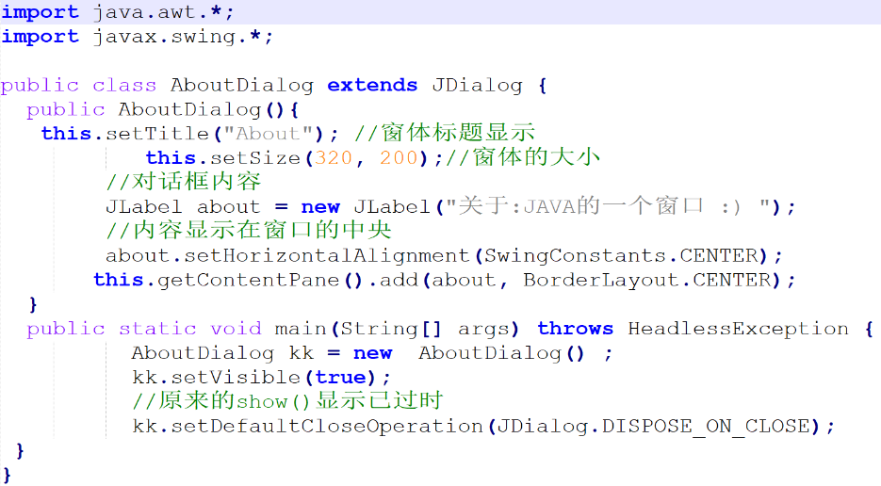

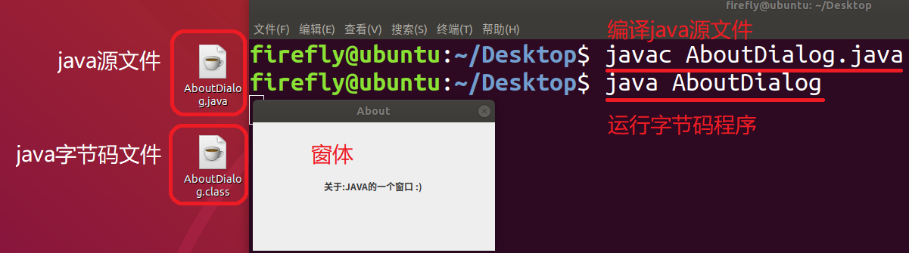

#### **4.3.2简单的JFrame窗体程序**

Java提供了JFrame类的实现更丰富功能的窗体，下面程序是JFrame的示例代码和运行效果。



#### **4.3.3 JFrame窗体的按钮事件**

窗体控件事件响应是注册ActionListener接口实现的，下面是java窗体中的按钮事件处理示例。

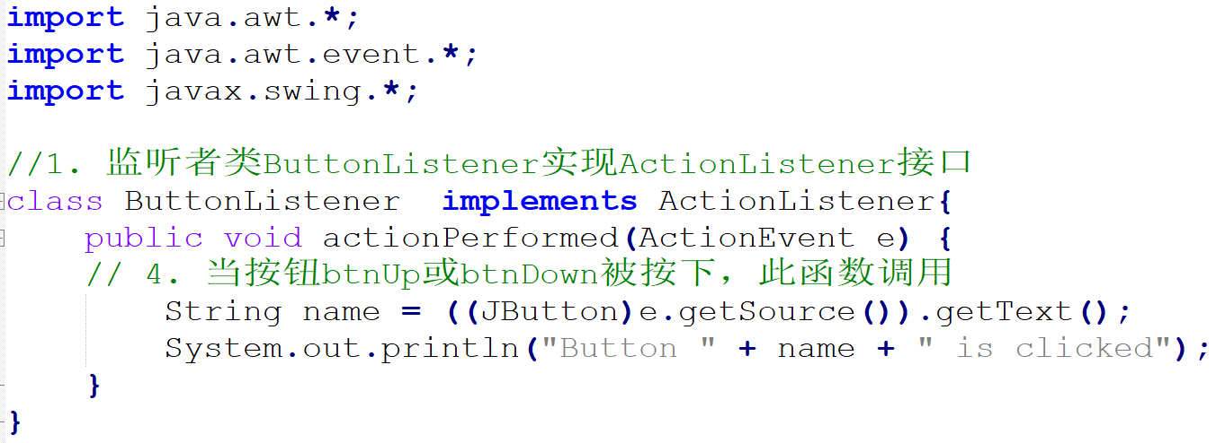

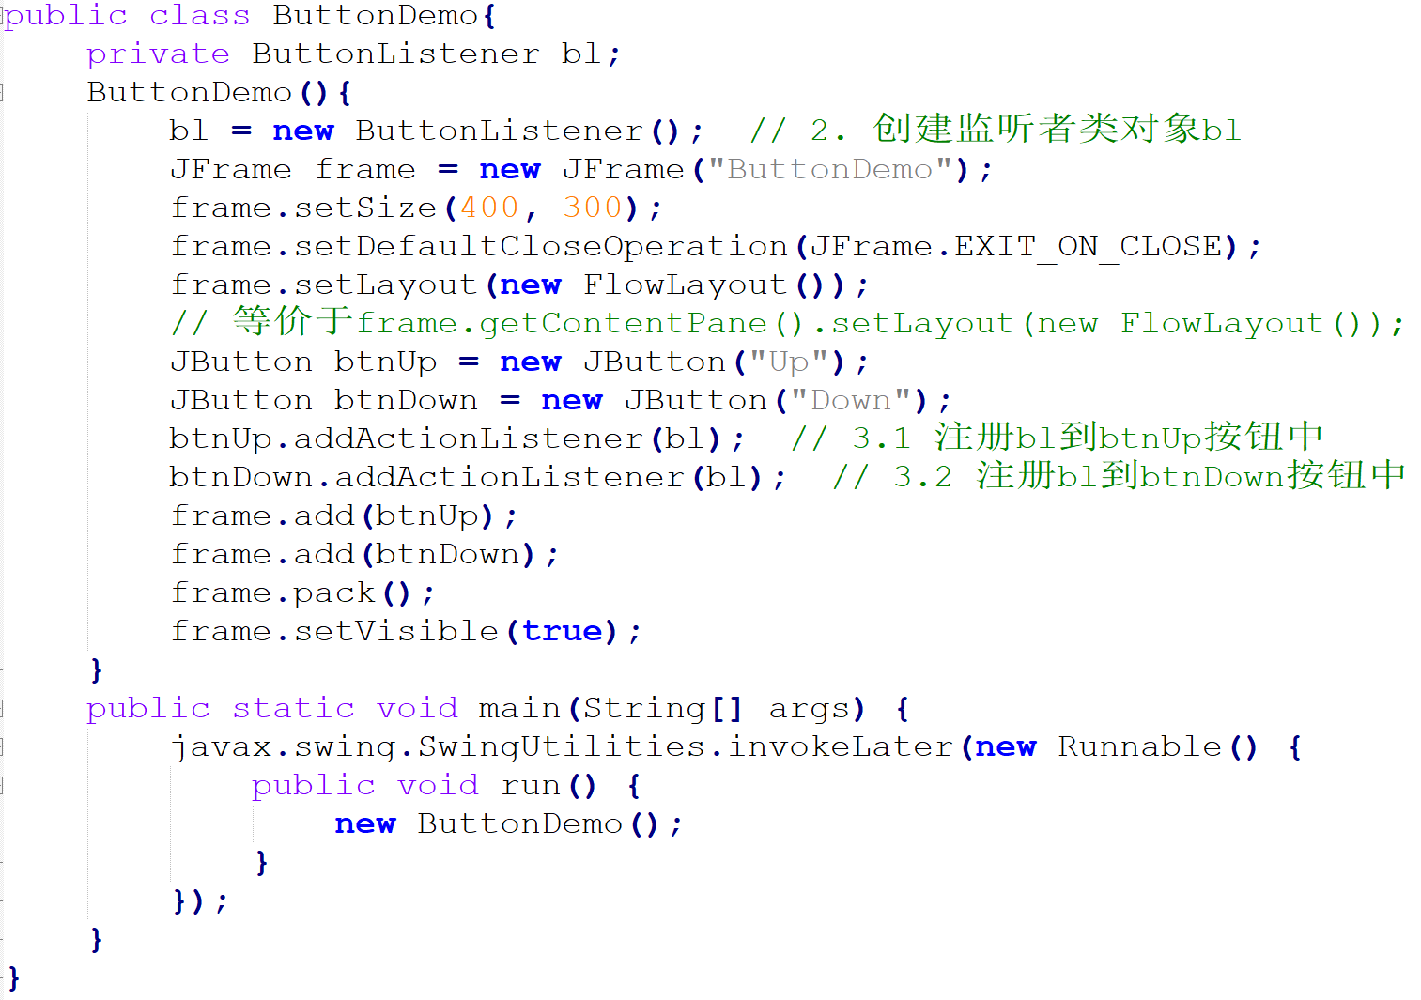

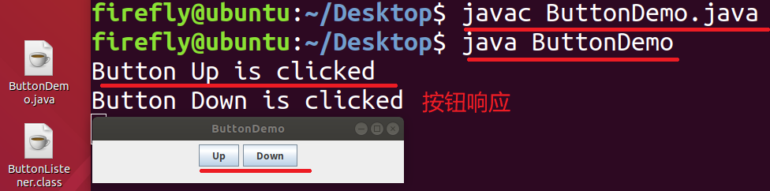

### 4.4java的TCP网络程序

Java语言也支持网络通信机制，通过创建Socket类对象实现TCP，数据的读取则基于socket对象生成的流对象来操作。

#### **4.4.1一对一的TCP通信**

下面是一个简单的使用，它实现了一对一的tcp通信的客户端。

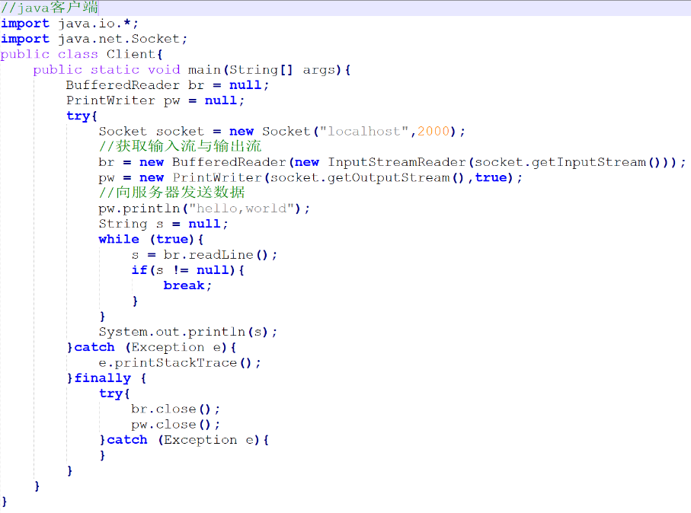

下面是一对一的tcp通信的服务端代码实现，ServerSocket类实现TCP的服务端功能，创建该类的对象提供端口参数，对象就实现TCP服务端的端口绑定和监听。

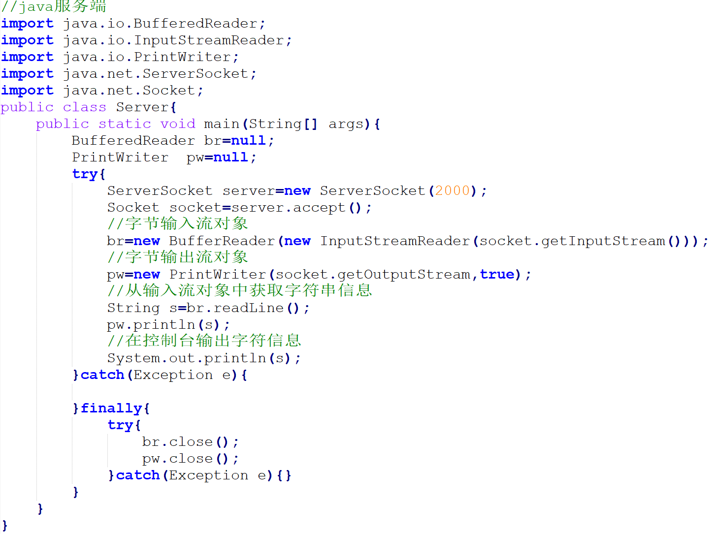

下面是两个程序的运行效果图。

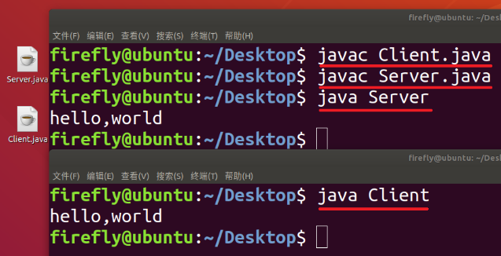

#### **4.4.2服务端多线程实现一对多的TCP通信**

下面是一个简单的实现服务端与客户端java的tcp传输图片的示例代码，其中TcpServer实现的是tcp的服务端，它对每一个连接的客户端都启动了一个线程实现图片文件的传输。TcpClient则连接服务端并获取文件保存到本地。

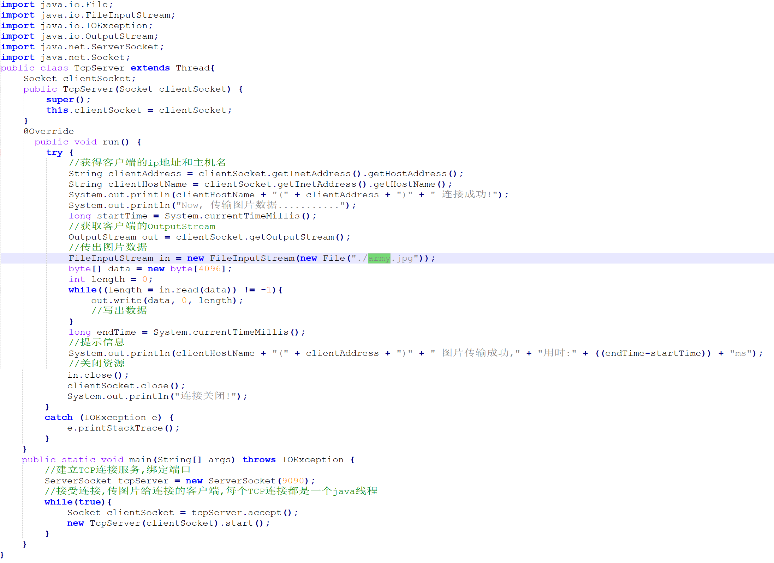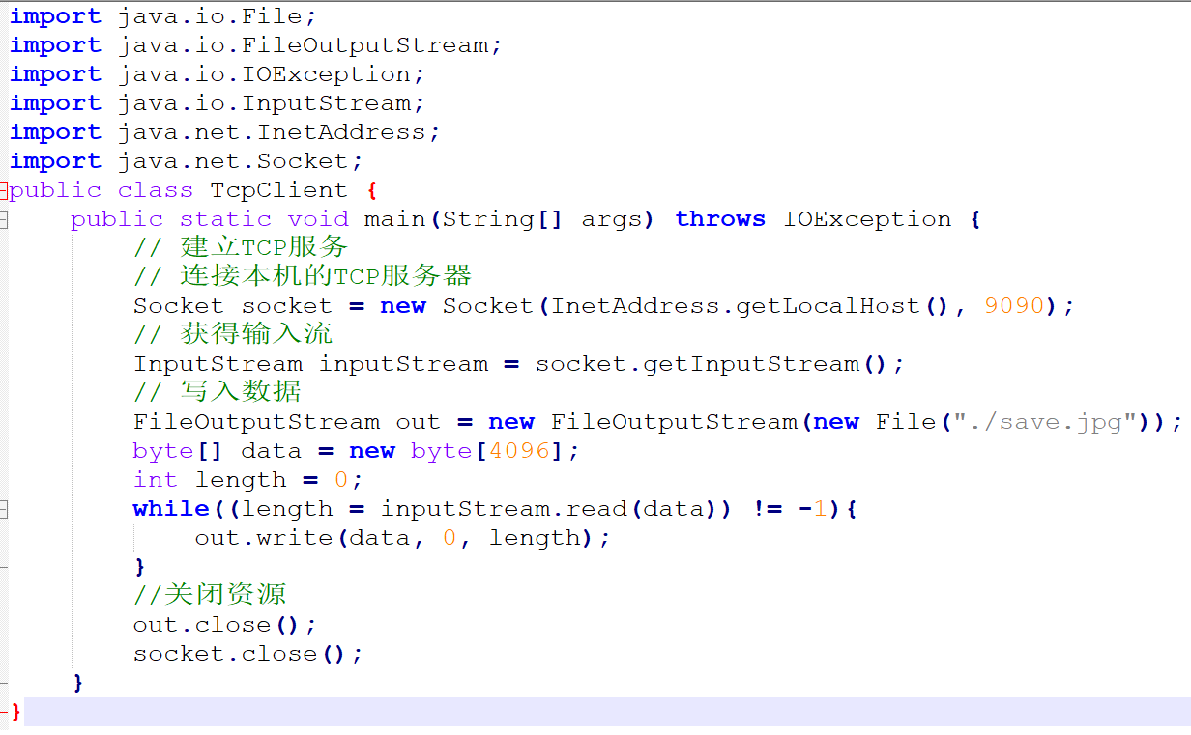

## 五、程序调试中遇到的问题和解决过程及运行结果

### 5.1java中package语法的作用

java源程序中有package语句，该语句的作用是将生成的class文作放置在以package给定的目录中，当使用java命令运行时，就需要从当前位置开始，按package给定的目录去加载该class文件，例如package后给定了socket，则socket成为一个目录。下图给出了package的作用示意。

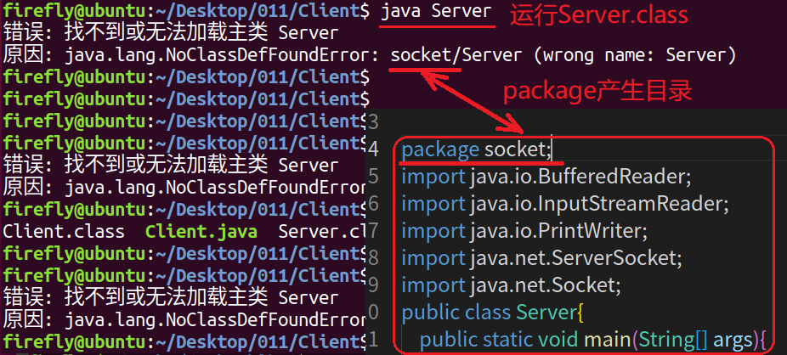

编译和运行实验程序，排查程序出错的原因，对实验过程中的问题截图进行说明和总结。